TAREFA UD07-03

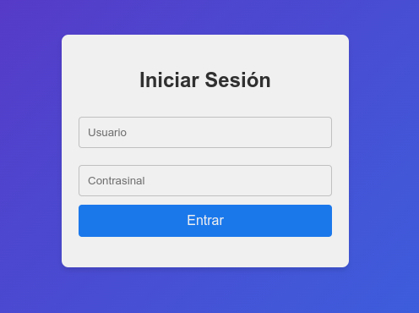
1. Login
O enunciado proporciona o formulario que conten:
- Un campo de texto para o nome de usuario (username).
- Un campo de contrasinal (password).
- Un botón para enviar os datos.
- Un elemento para mostrar mensaxes de erro (<p id="message">).
O formulario xa está definido no ficheiro index.html
Os datos contemplados para acceder son os seguintes:
Usuario | Clave
admin | 1234
usuario | 1234

1.1 Login.js
Implementa un sistema de inicio de sesión utilizando AJAX en JavaScript que permita enviar os datos do formulario de login ao servidor e xestionar a resposta.
Requisitos:
- Formulario de login:
  - O formulario debe conter dous campos de entrada:
    - username (nome de usuario).
    - password (contrasinal).
  - Un botón para enviar os datos.
- Petición ao servidor:
  - Ao enviar o formulario, realiza unha petición POST ao endpoint api/login.php.
  - Envía os datos do formulario (username e password) no corpo da petición en formato JSON.
- Resposta do servidor:
  - O servidor devolverá unha resposta en formato JSON co seguinte formato:
    - { "success": true } se o login é correcto.
    - { "success": false } se o login é incorrecto.
- Comportamento do script:
  - Se o login é correcto (success: true), redirixe ao usuario á páxina dashboard.html.
  - Se o login é incorrecto (success: false), mostra unha mensaxe de erro no elemento HTML co ID message.

Consideracións:
- Asegúrate de que o ficheiro login.js está correctamente enlazado no ficheiro HTML.
- O servidor debe estar configurado para recibir e procesar os datos enviados en formato JSON.
- Proba o script con diferentes credenciais para verificar o comportamento esperado.

2. dashboard
O ficheiro dashboard.html representa unha páxina de panel privado para usuarios autenticados.
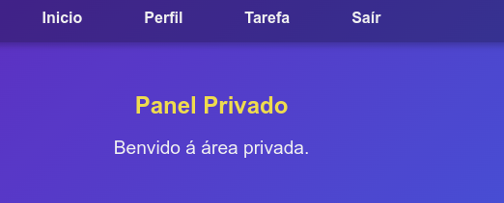

O encabezado inclúe unha barra de navegación con ligazóns a diferentes seccións do panel:
- Inicio: Ligazón á páxina actual (dashboard.html).
- Perfil: Ligazón á páxina de perfil do usuario (profile.html).
- Tarefa: Ligazón a unha páxina de tarefas (tarefa.html).
- Saír: Un botón ou ligazón para finalizar a sesión do usuario.

Ao final do corpo (<body>), inclúense varios ficheiros JavaScript para engadir funcionalidade á páxina:

- profile.js: Xestiona a funcionalidade relacionada coa páxina de perfil.
- tarefa.js: Xestiona a funcionalidade relacionada coas tarefas.
- logout.js: Xestiona o proceso de peche de sesión (logout).

2.1 Perfil (profile.js)
O script ten que realizar:
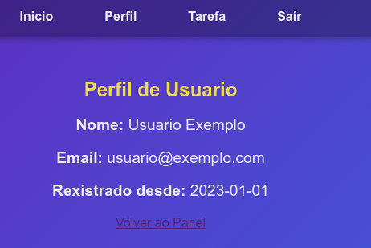
- Asociar un event listener á ligazón que apunta a profile.html e este realiza unha petición POST ao endpoint api/profile.php para obter os datos do perfil do usuario:
  - Realiza a petición empregando fetch a url indicada.
  - A petición realizase por “POST” e indicase no header que é unha aplicación JSON e inclúe as cookies na petición, necesarias para xestionar a sesión do usuario..
  - Envía un obxecto JSON co campo action para indicar ao servidor que debe devolver os datos do perfil.
O servidor devolve unha resposta en formato JSON, que o script procesa:
- response.ok: Verifica se a resposta do servidor foi exitosa (código HTTP 200).
- A resposta será como a seguinte en función do usuario:
{
"role": "user",
"name": "Usuario Exemplo",
"email": "usuario@exemplo.com",
"registered_since": "2023-01-01"
}

- Logo terás que mostrar os datos do perfil:

  - O script debe actualizar dinámicamente o contido da sección <main> para mostrar os datos do perfil do usuario.
  - O contido debe incluír:
    - Nome do usuario.
    - Email do usuario.
    - Data de rexistro.
  - Engade unha ligazón para volver ao panel (dashboard.html)
- Xestión de erros: Se ocorre un erro na petición ou no servidor, mostra unha mensaxe de erro ao usuario utilizando alert().

2.2 Tarefa (tarefa.js)
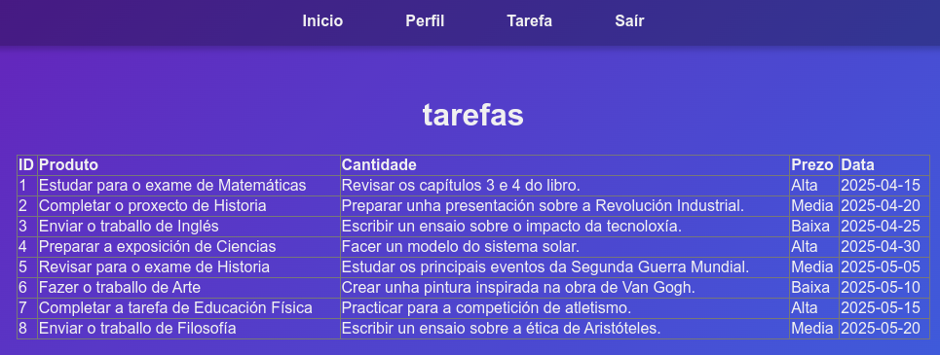
O obxectivo desta apartado é implementar un script en JavaScript que cargue dinámicamente unha lista de tarefas ao facer clic na ligazón "Tarefas" do panel de usuario. O script debe realizar unha petición ao servidor para obter os datos das tarefas e mostralos nunha táboa dentro da páxina sen recargar.

Requisitos
- Ligazón "Tarefas":
  - O script debe detectar cando o usuario fai clic na ligazón que apunta a tarefa.html.
  - O comportamento predeterminado da ligazón (navegar a outra páxina) debe ser evitado.
- Petición ao servidor:
  - Realiza unha petición GET ao endpoint api/tarefa.php.
  - Inclúe as cookies na petición utilizando credentials: "include" para xestionar a sesión do usuario.
- Resposta do servidor:
  - O servidor devolverá unha resposta en formato JSON cunha lista de tarefas. Cada tarefa terá o seguinte formato:

{
"id_tarefa": 1,
"titulo": "Estudar para o exame de Matemáticas",
"descripcion": "Revisar os capítulos 3 e 4 do libro.",
"prioridade": "Alta",
"data_limite": "2025-04-15"
}

- Mostrar as tarefas:
  - O script debe crear unha táboa para mostrar as tarefas.
  - Cada tarefa debe ser representada nunha fila da táboa con estas columnas:
    - ID: Identificador único da tarefa.
    - Título: Nome ou título da tarefa.
    - Descrición: Breve descrición da tarefa.
    - Prioridade: Nivel de prioridade (Alta, Media, Baixa).
    - Data límite: Data límite para completar a tarefa.
- Xestión de erros: Se ocorre un erro na petición ou no servidor, mostra unha mensaxe de erro ao usuario utilizando alert().

2.3 Cerrar a sesión (logout.js)

O obxectivo desta tarefa é implementar un script en JavaScript que xestione a autenticación do usuario e permita finalizar a sesión (logout). O script debe verificar se o usuario está autenticado ao cargar a páxina e redirixilo á páxina de login se non o está. Ademais, debe implementar a funcionalidade de logout para finalizar a sesión e redirixir ao usuario á páxina de inicio de sesión.

Requisitos:
- Verificar a autenticación do usuario:
  - Ao cargar a páxina, realiza unha petición GET ao endpoint api/check_session.php.
  - Se o usuario non está autenticado (logged_in: false), redirixe á páxina de login (`index.html`).
- Implementar o logout:
  - Engade un event listener ao botón ou ligazón de logout (co ID `logout`).
  - Ao facer clic no botón de logout:
    - Realiza unha petición GET ao endpoint api/logout.php para finalizar a sesión
    - Redirixe ao usuario á páxina de login (index.html).
- Mensaxes de erro: Se ocorre un erro na petición, podes engadir unha mensaxe de erro na consola para facilitar a depuración.
- Obxectivo final, ao completar esta tarefa, o script debe:
  - Verificar se o usuario está autenticado ao cargar a páxina e redirixilo á páxina de login se non o está.
  - Permitir ao usuario finalizar a sesión ao facer clic no botón de logout e redirixilo á páxina de login.

Puntuación
Apartado | Puntuación
1.1 Login.js | 10
2.1 Perfil (profile.js) | 10
2.2 Tarefa (tarefa.js) | 10
2.3 Cerrar a sesión (logout.js) | 10

